简单介绍 什么是数据撞库 什么是数据渗透
显示思路
Gemini 说
这两者都是网络安全领域非常常见的攻击手段，但它们的“攻击思路”完全不同。简单来说，撞库是“拿钥匙去试锁”，而渗透是“找墙上的裂缝”。
下面为您详细拆解：
一、 什么是数据撞库 (Credential Stuffing)
- 核心概念： 黑客在 A 网站获取了已经泄露的用户账号和密码（即“社工库”），然后拿着这些账号密码，去 B 网站、C 网站尝试批量登录。
- 为什么有效： 因为绝大多数普通用户为了记忆方便，会在不同的平台（如社交软件、邮箱、业务管理系统）使用完全相同的账号和密码。
- 通俗比喻： 小偷在街上捡到了你家的一把钥匙，然后他不仅去试了你家的大门，还去试了你的车门、办公室门。只要你为了省事在所有地方用了同一套锁芯，他就能大摇大摆地进去。
- 常见场景： 攻击者常常利用自动化脚本，在一些通信平台或业务后台进行大规模的登录尝试。一旦成功，他们就能接管账号，可能用于发送垃圾信息、违规拉群或进行资产转移。
二、 什么是数据渗透 (Data Penetration)
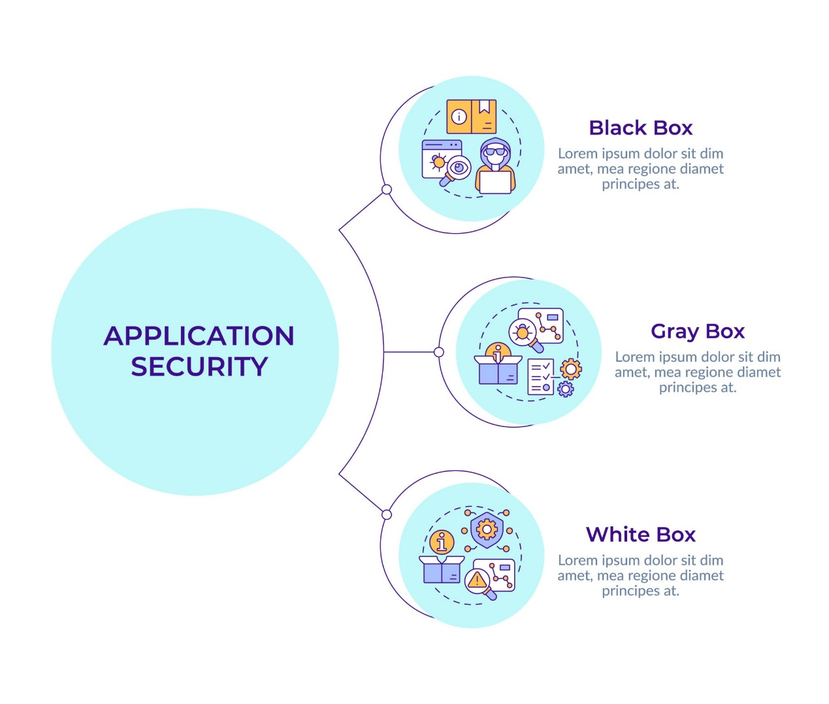
Getty Images
- 核心概念： 攻击者通过寻找目标服务器、应用程序、网络协议或 API 接口中的安全漏洞，一步步突破防御体系，最终潜入系统内部获取、篡改核心数据或夺取系统控制权。
- 为什么有效： 任何复杂的软件系统或通信架构，在代码逻辑、服务器配置或底层协议上都可能存在未被发现的漏洞。
- 通俗比喻： 强盗不去猜你家大门的密码，而是绕着你家的房子转悠。他发现二楼的窗户没关紧（系统漏洞），或者通风管道可以爬进去（接口逻辑漏洞），于是直接翻窗入室，直奔你的保险柜。
- 常见场景： 通过逆向工程分析客户端代码以找到隐藏的高权限 API，或者利用代码漏洞绕过前端验证，直接从底层数据库中“拖库”（打包下载大量数据）。
  - 注：在正规商业环境中，“渗透测试（Penetration Testing）”是指安全工程师模拟黑客的这种行为，来提前发现并修复漏洞，这是一种防御手段。

三、 两者的核心对比
维度 | 数据撞库 (Credential Stuffing) | 数据渗透 (Data Penetration)
攻击目标 | 用户的账号和密码 | 系统的代码、协议或架构漏洞
技术门槛 | 较低（主要依赖现成的泄露数据和并发脚本） | 较高（需要懂底层协议、逆向工程、系统架构等）
防御重点 | 改变登录验证机制（如引入多因素认证 MFA、人机验证码） | 提升系统健壮性（如定期修补漏洞、通信协议加密、接口鉴权）
核心本质 | 身份冒充 | 系统入侵

